PECHUGA A LA PLANCHA
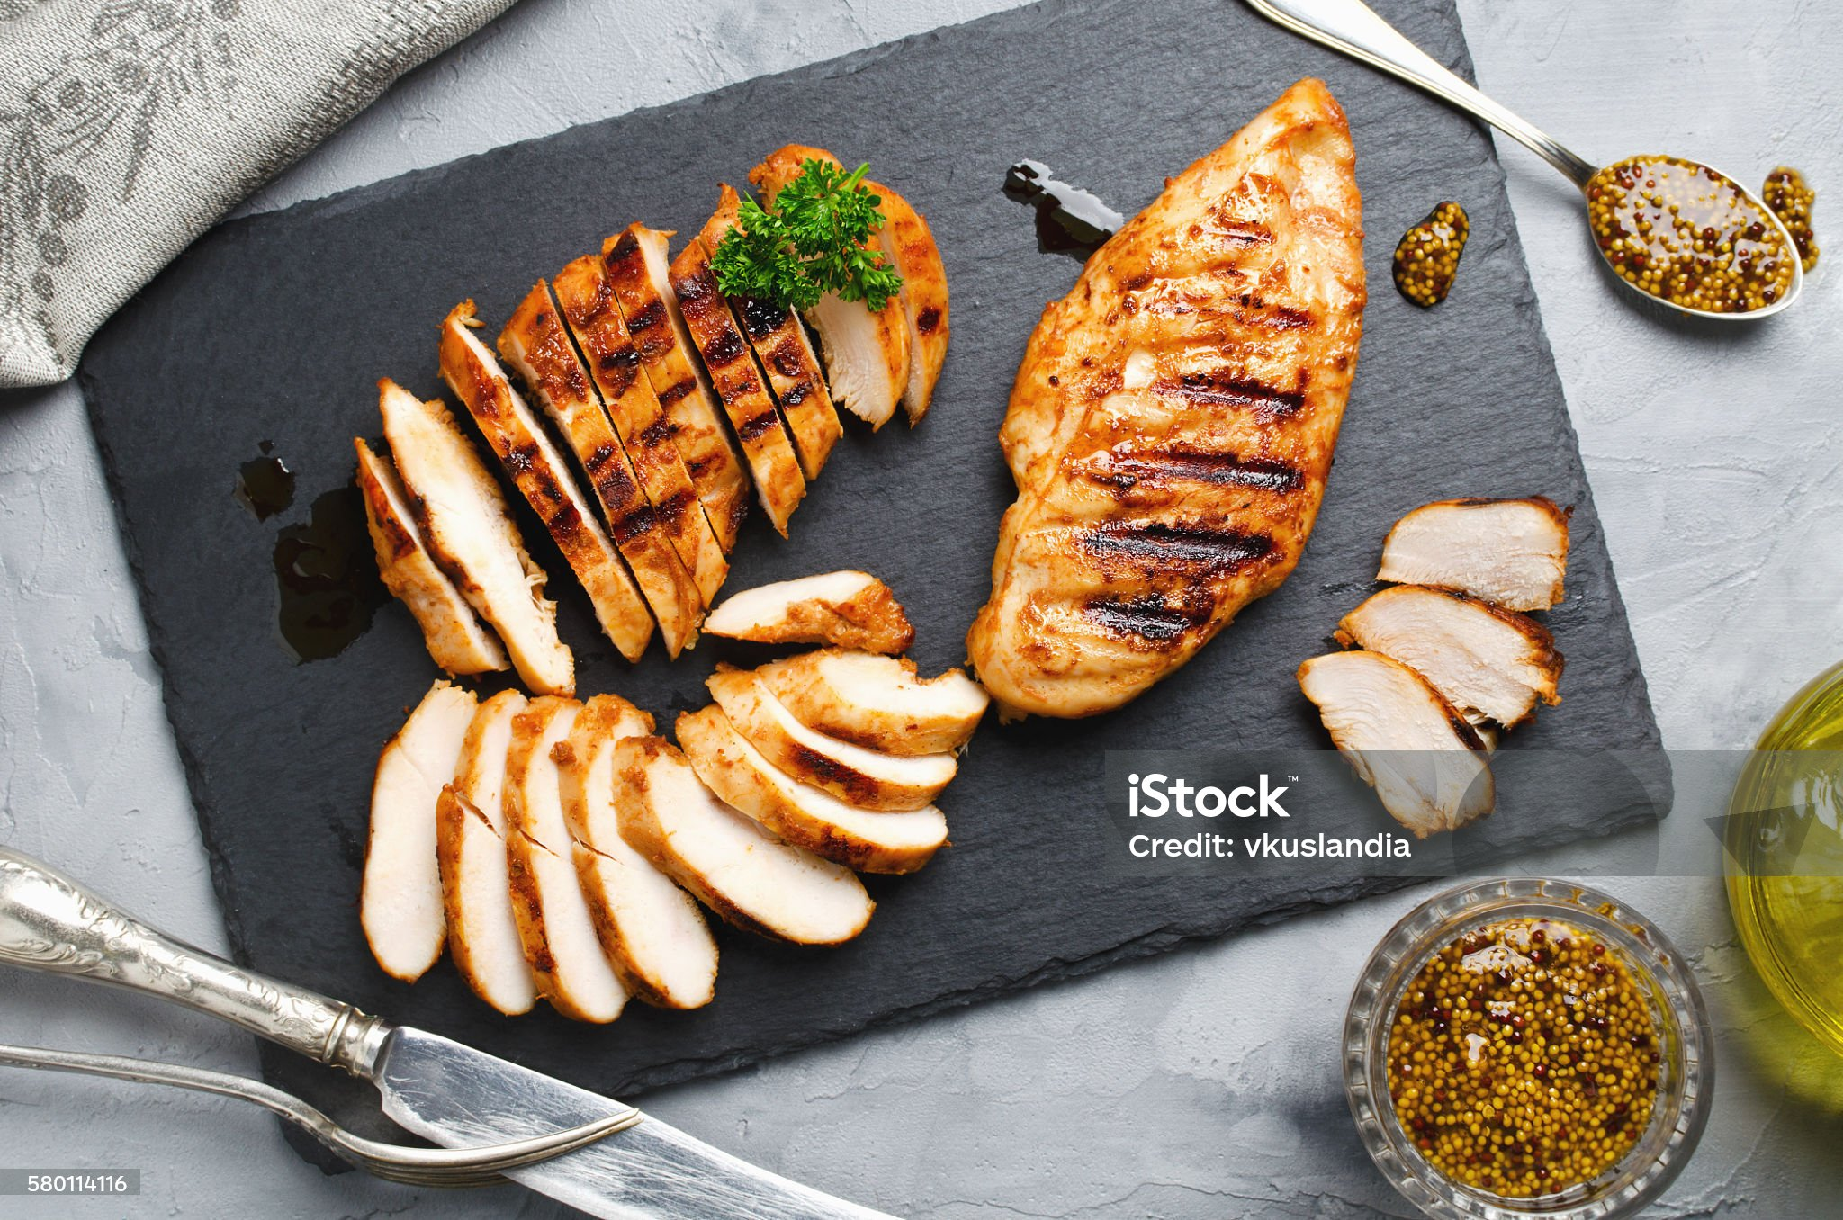
INGREDIENTES:

- Pechuga de pollo deshuezado
- Ajo
- 1 Cucharada de Mostaza
- 2 Cucharadas de Vinagre de Manzana
- 1 limón
- Pimienta al gusto
- Salsa Inglesa
- Sal o consomé de pollo

VINAGRETA

Poner una cacerola con aceite, agregar 10 dientes de ajo finamente picados; cuando el ajo este aldente, apagar el fuego.

Inmediatamente agregar el cilantro finamente picado a la cacerola con los ajos.

Poner el contenido en un recipiente y agregarle la mostaza, vinagre, limón, pimienta, salsa inglesa y sal al gusto.

Revolver bien todo los ingredientes, luego bañar las pechugas para marinaras una hora antes de ponerlas en la plancha.
FRIJOLES BORRACHOS

INGREDIENTES:

- Salchichas (Entre 5 a 10)
- Chorizos ( entre

VINAGRETA

Poner una cacerola con aceite, agregar 10 dientes de ajo finamente picados; cuando el ajo este aldente, apagar el fuego.

Inmediatamente agregar el cilantro finamente picado a la cacerola con los ajos.

Poner el contenido en un recipiente y agregarle la mostaza, vinagre, limón, pimienta, salsa inglesa y sal al gusto.

Revolver bien todo los ingredientes, luego bañar las pechugas para marinaras una hora antes de ponerlas en la plancha.

